TEAM EXPLORATION CARD
팀 탐험 보상 카드
운영 매뉴얼
강사용 안내 문서 v1
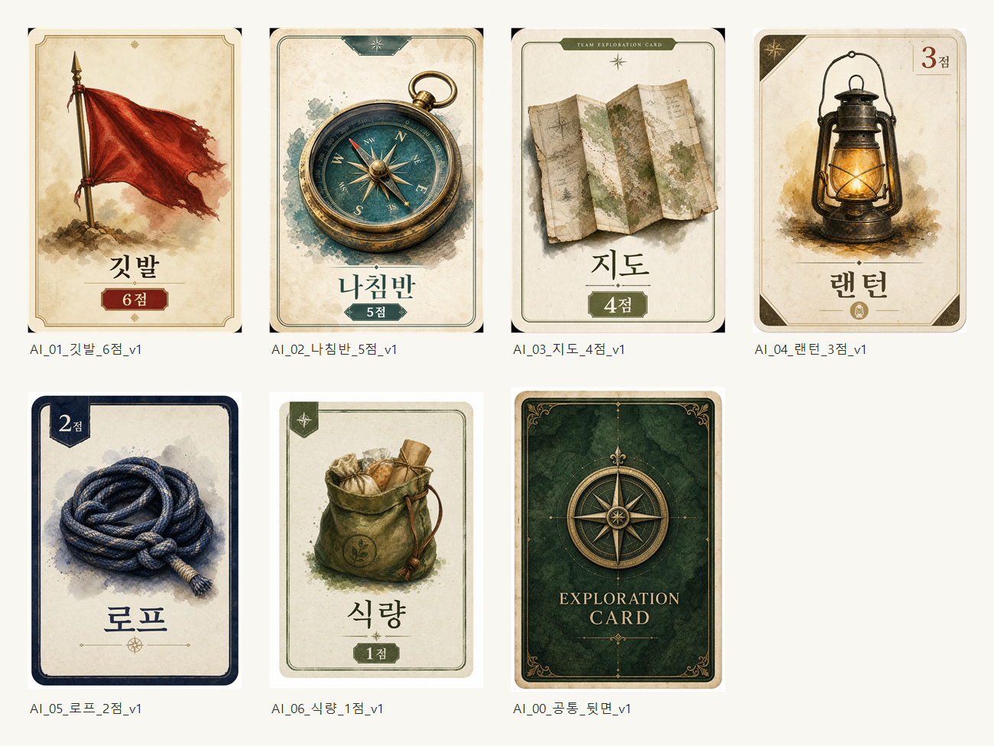
점수판 없이 참여 행동을 모으고, 마지막 정산으로 학습 경험을 마무리하는 강의용 보상 도구

1. 도구 개요
`팀 탐험 보상 카드`는 팀 활동의 참여와 몰입을 높이기 위한 강의용 보상 도구다. 실시간 점수판을 쓰지 않고, 팀별로 카드를 모아 마지막에 한 번에 정산한다. 참가자는 활동 중에는 카드 수와 조합을 예측하고, 강의 마지막에는 완주 보너스와 합산 결과를 통해 작은 반전을 경험한다.
이 도구의 핵심은 경쟁이 아니라 학습 행동을 강화하는 것이다. 좋은 질문, 팀 전체 참여, 실제 적용 아이디어, 다른 팀을 돕는 행동에 카드를 지급하면 강사는 원하는 학습 행동을 자연스럽게 만들 수 있다.

2. 사용 장면
권장 장면
- 팀 과제가 2회 이상 있는 강의
- 참여 온도를 유지해야 하는 하루 과정
- 조별 발표, 토론, 문제 해결 실습이 있는 교육
- 강의 후반까지 기대감을 유지하고 싶은 과정
피해야 할 장면
- 개인 평가가 예민한 교육
- 점수 경쟁이 이미 강한 과정
- 팀 활동 없이 강의식 설명만 이어지는 과정
- 정산 시간을 확보하기 어려운 과정

3. 준비물
필수 준비물
- 탐험 카드 100장
- 팀별 카드 보관 봉투
- 강사용 정산표
- 참가자 안내 슬라이드
- 타이머
- 팀명 스티커 또는 팀 번호 표기
선택 준비물
- 카드 뽑기 상자
- 완주 보너스 안내 카드
- 우승팀 인증 카드
- 소형 간식 또는 상징 보상

4. 카드 구성
카드 | 점수 | 수량 | 역할
깃발 | 6점 | 8장 | 완주와 성취
나침반 | 5점 | 10장 | 방향과 판단
지도 | 4점 | 12장 | 구조와 계획
랜턴 | 3점 | 18장 | 통찰과 관찰
로프 | 2점 | 24장 | 연결과 협업
식량 | 1점 | 28장 | 지속과 기본기

완주 보너스
- 6종 카드를 모두 모으면 완주 1회로 인정한다.
- 완주 1회마다 9점을 추가한다.
- 6종 기본 합산 21점 + 보너스 9점 = 30점이다.

5. 참가자 안내 멘트
강의 초반에 60초 안에 안내한다. 자세한 계산은 나중에 설명한다.
오늘 팀 활동을 할 때마다 탐험 카드를 뽑을 기회가 있습니다.
승리팀은 더 많이 뽑고, 다른 팀도 참여 보상을 받습니다.
점수는 지금 계산하지 않습니다. 팀 봉투에 카드를 모아두었다가 마지막에 한 번에 정산하겠습니다.
높은 점수 카드도 있지만, 6종을 모두 모으면 완주 보너스가 붙습니다. 그래서 끝까지 해볼 만합니다.

6. 카드 지급 방식
기본 지급안
상황 | 지급
라운드 우승 | 4장
시간 안에 과제 완료 | 2장
참여 완료 | 2장
좋은 질문 | 1장
실제 적용 아이디어 | 1장
다른 팀 도움 | 1장

운영 원칙
- 한 라운드에서 한 팀이 5장 이상 가져가지 않게 한다.
- 우승팀만 계속 받는 구조로 운영하지 않는다.
- 정답보다 학습 행동에 보상한다.
- 카드 뽑기는 짧게 진행하고 바로 다음 활동으로 넘어간다.

7. 전체 운영 흐름

1단계. 시작 안내
참가자에게 카드를 보여주되 점수 계산에 오래 머물지 않는다. “마지막에 정산한다”는 점만 분명히 안내한다.

2단계. 활동 후 카드 뽑기
- 활동을 마친다.
- 강사가 보상 사유를 말한다.
- 팀 대표가 카드 더미에서 정해진 수만큼 뽑는다.
- 카드는 팀 봉투에 넣는다.
- 바로 다음 활동으로 넘어간다.
활동 후 멘트
이번 라운드 우승팀은 4장 뽑겠습니다.
나머지 팀도 과제를 끝까지 수행했기 때문에 2장씩 뽑겠습니다.
카드는 열어봐도 됩니다. 계산은 마지막에 함께 하겠습니다.

3단계. 중간 운영
중간에는 현재 점수 이야기를 길게 다루지 않는다. 참가자가 “지금 몇 점이에요?”라고 물으면 이렇게 답한다.
지금 계산하면 재미가 줄어듭니다. 마지막에 봉투를 열고 정산하겠습니다.

4단계. 마지막 정산
정산은 5분에서 8분 정도 확보한다.
- 팀별 봉투를 연다.
- 카드 종류별로 분류한다.
- 기본 점수를 계산한다.
- 완주 조합 개수를 센다.
- 완주당 9점을 더한다.
- 최종 점수를 공개한다.
정산 멘트
이제 오늘 모은 탐험 카드를 정산하겠습니다.
카드가 많다고 무조건 이기는 구조는 아닙니다.
어떤 카드를 모았는지, 완주 조합이 몇 번 만들어졌는지가 중요합니다.

8. 정산 예시
팀 | 카드 수 | 기본 점수 | 완주 보너스 | 최종 점수
1조 | 14장 | 54점 | 18점 | 72점
2조 | 18장 | 51점 | 18점 | 69점
3조 | 16장 | 48점 | 9점 | 57점

해석 멘트
2조가 더 많은 카드를 모았지만 1조가 앞설 수 있었습니다.
이 도구의 재미는 단순한 개수보다 조합에 있습니다.
강의도 비슷합니다. 한 번의 결과보다 끝까지 쌓은 참여와 팀의 선택이 결과를 만듭니다.

9. 강사용 운영 노하우
점수판을 만들지 않는다
- 실시간 점수판은 집중을 순위로 옮긴다.
- 이 도구의 재미는 마지막 공개에 있다.
카드 뽑기는 짧게 끝낸다
- 카드 뽑기가 길어지면 강의 흐름이 느려진다.
- 보상 사유를 말하고 바로 다음 활동으로 넘어간다.
보상 사유를 말한다
- “우승했으니 4장”보다 “시간 안에 합의안을 만들었기 때문에 4장”이 좋다.
- 참가자는 어떤 행동이 보상받는지 알게 된다.
낮은 점수 카드도 의미를 준다
- 식량과 로프는 완주에 꼭 필요하다.
- 낮은 점수 카드가 나와도 “이 카드가 있어야 완주가 됩니다”라고 짚는다.

10. 흔한 상황 대응
상황 | 대응 멘트
“지금 몇 점이에요?” | “마지막 정산 때 공개하겠습니다.”
“우리 팀은 낮은 카드만 나와요.” | “낮은 카드가 완주 조합을 만드는 핵심이 될 수 있습니다.”
“계산이 복잡한데요?” | “지금은 모으기만 하면 됩니다. 정산은 마지막에 함께 하겠습니다.”
한 팀이 계속 이김 | 좋은 질문, 협업, 적용 아이디어 보상을 늘린다.
시간이 부족함 | 완주 보너스만 공개하고 세부 해석은 짧게 마무리한다.

11. 변형 운영
빠른 강의형
- 카드 4종만 사용한다.
- 식량 1점, 로프 2점, 지도 3점, 깃발 4점으로 운영한다.
- 4종 완주 시 5점 보너스를 준다.
협업 강화형
- 마지막 정산 전 팀 간 카드 1장 교환 시간을 준다.
- 교환 시간은 1분으로 제한한다.
- 교환은 완주 조합을 만들기 위한 협상 활동으로 연결한다.
질문 보상형
- 강의 주제가 질문력, 소통, 리더십일 때 사용한다.
- 좋은 질문 1장, 팀의 관점을 넓힌 질문 2장, 현장 적용 질문 2장으로 운영한다.

12. 마무리 메시지
이 카드는 강의에 게임을 더하는 장치가 아니다. 참여자가 어떤 행동을 반복하게 만들 것인지 설계하는 도구다. 강사는 카드가 나오는 순간마다 보상받는 행동을 말해주고, 마지막 정산에서 그 행동이 어떻게 결과로 이어졌는지 연결한다.
핵심 문장
오늘의 결과는 운만으로 만들어지지 않았습니다.
끝까지 참여한 행동, 좋은 질문, 팀 안에서 만든 연결이 카드로 쌓였습니다.
교육에서도 중요한 것은 점수가 아니라, 내가 반복하기로 선택한 행동입니다.

